Сборник практических работ по географии к программам ФГОС третьего поколения

Аннотация.
Данное пособие облегчит труд учителя в части проведения уроков географии в 5 классе. Пособие составлено с учётом обновлённых ФГОС (3 поколение) и учитывает нумерацию уроков тематического классификатора в конструкторе рабочих программ.
Практические работы ориентированы на использование учебника «География. 5-6 класс» А.И. Алексеев, В.В. Николина, Е.К. Липкина. М.: Просвещение.
Учебник и УМК по географии включены в Федеральный перечень учебников, учебно-методических и методических изданий, рекомендованных (допущенных) Министерством образования и науки Российской Федерации к использованию в образовательном процессе в образовательных учреждениях.

Учебно-методический комплект
1. География 5-6 класс. Учебник. А.И. Алексеев, В.В. Николина, Е.К. Липкина.
Москва. Изд. «Просвещение», 2021.
2. География. Атлас. 5-6 классы
3. География. Контурные карты. 5 класс
4. Поурочные разработки по географии для 5-6 классов. В.В. Николина.
Москва. Изд. «Просвещение», 2020.
5. В.В. Николина. География, Мой тренажёр. 5-6 классы. Москва. Изд. «Просвещение», 2020.
6.М.В. Бондарева, И.М. Шидловский. География. Проверочные работы. 5-6 классы.
Москва. Изд. «Просвещение», 2020.
7. С.П. Дубинина. География. Практические работы. 5-6 классы.
Москва. Изд. «Просвещение», 2020.
6. География. 5 класс. Рабочая тетрадь с комплектом контурных карт к учебнику А.И. Алексеева, В.В. Николиной и др. Автор: В.В. Николина. Москва. «Экзамен». 2020 (электронная версия).

Номер урока в конструкторе рабочих программ | Номер и тема практической работы | Аннотации к работам
2 урок | №1. «Фенологические наблюдения за сезонными изменениями в природе. Ведение дневника наблюдений». | В I четверти детям выдаётся дневник наблюдений на сентябрь-октябрь, во II на ноябрь-декабрь и т.д. Дневник можно вклеивать в тетрадь для практических работ или в рабочую тетрадь. Детей необходимо предупредить о том, что данные таблицы понадобятся для выполнения практической работы №10 на 34 уроке (в конце учебного года).
3 урок | №2. «Сравнение карт Эратосфена, Птолемея и современных карт по предложенным учителем вопросам» | Работа выполняется с постоянной помощью учителя. Дети не знают, что такое полуостров и меридианы.
9 урок | №3. «Обозначение на контурной карте географических объектов, открытых в разные периоды» | В приложении контурная карта полушарий. По своему опыту знаю, дети забывают принести на урок контурные карты или же не приобретают их вообще. Чтобы избежать неприятностей (ничего не делающий на уроке ребёнок) и отрицательных оценок за работу я даю распечатку контура, увеличенную до необходимых размеров.
11 урок | №4. «Определение направлений и расстояний по плану местности» | На плане местности ручкой можно нанести другие объекты или точки нахождения, сделав тем самым больше вариантов в работе, чтобы избежать списывания.
14 урок | №5. «Составление описания маршрута по плану местности» | На плане местности ручкой необходимо нанести несколько точек: Б, Г, Д, Е и т.д. Точки А и Б там есть.
17 урок | №6. «Определение географических координат объектов и определение объектов по их географическим координатам». | Необходимо объяснить, что допускается ошибка в 1⁰. Количество заданий можно увеличить или уменьшить, в зависимости от уровня подготовки обучающихся и времени урока.
18 урок | №7. «Определение направлений и расстояний по карте полушарий» | Пункт «Работаем вместе» включён в урок для повторения пройденного материала и наилучшего выполнения практической работы учащимися самостоятельно.
25 урок | №8. «Выявление закономерностей изменения продолжительности дня и высоты Солнца над горизонтом в зависимости от времени года на территории своей местности» | Обратить внимание на то, что работа выполняется по данным своей местности (северное полушарие, выше северного тропика).
32 урок | №9. «Описание местоположения горной системы или равнины по физической карте» | Дети могут выбрать горную систему из предложенных. При описании особенностей можно использовать материал учебника на стр. 78-81 (§23. Рельеф Земли. Горы).
34 урок | №10. «Анализ результатов фенологических наблюдений за погодой» | По причине того, что дети ещё не умеют складывать отрицательные и положительные числа предлагается воспользоваться дневниками за сентябрь-октябрь или апрель-май.  При построении графика температур детям понадобится помощь в качестве примера, на доске (напомнить игру в морской бой).

Практическая работа №1
Тема: «Фенологические наблюдения за сезонными изменениями в природе.
Ведение дневника наблюдений».
Цель: изучить формы фенологических наблюдений за сезонными изменениями в природе; научиться вести дневник наблюдений.
Оборудование: форма дневника, ручка, линейка, карандаш.
Инструкции к ходу работы:
- Изучите понятие «фенология» и запишите определение в тетрадь.
- В выданных вам листах «Наблюдение за природой осенью» проставьте даты наших уроков географии в I четверти, с учётом сегодняшнего урока. Наверное, вы догадались, что каждый наш урок будет начинаться с дневника наблюдений.
- Ознакомимся с условными обозначениями
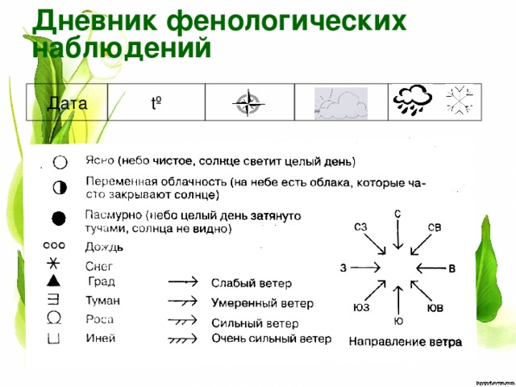
- Используя карандаш и по необходимости линейку заполните дневник на сегодняшний день.
- Запишите вывод о погоде на сегодня, по образцу.

ПРИЛОЖЕНИЕ К ПР№1

Дневник наблюдений за погодой Осенью
Дата | 2.09
Температура
Облачность
Осадки
Ветер

Образец вывода
Вывод: Погода сегодня, 2 сентября, ясная, без осадков, дует юго-западный ветер.

Практическая работа №2
Тема: «Сравнение карт Эратосфена, Птолемея и современных карт по предложенным учителем вопросам»

Цель работы: формирование умения анализировать, составлять описание по плану.

Оборудование: Карта полушарий в атласе, карта мира по Птолемею на стр. 10 (§2) в учебнике.

Ход работы
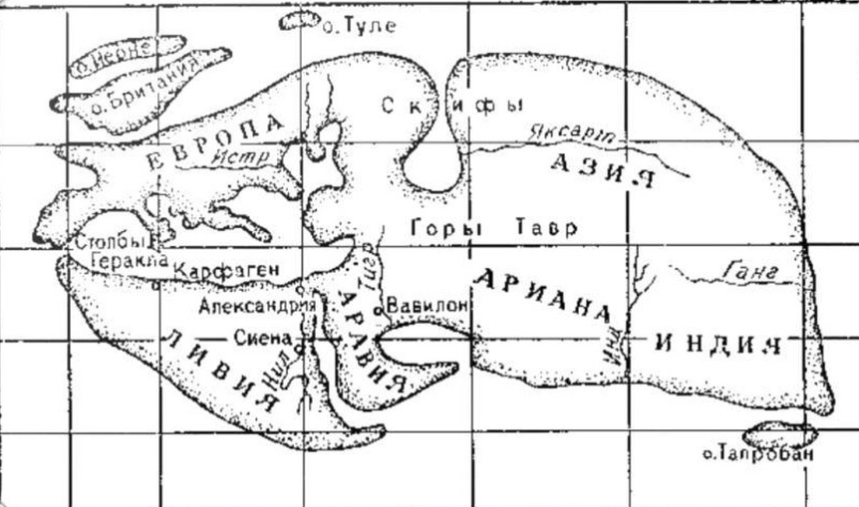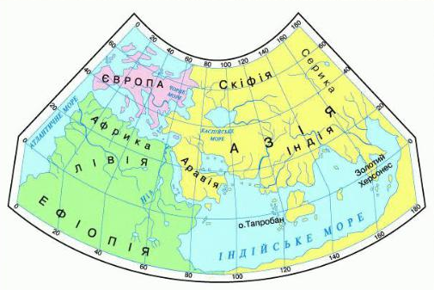

Карта мира, составленная Эратосфеном Карта мира по Птолемею

ВОПРОСЫ ДЛЯ СРАВНЕНИЯ:
1. Сравните размеры Европы на картах.
2. Сравните размеры Ливии на картах.
3. Что есть на карте Птолемея, но нет у Эратосфена?
4. Сравните очертания полуострова Индостан (Индия).
5. Охарактеризуйте особенности проведения меридианов на картах.

СДЕЛАЙТЕ ВЫВОД ответив на вопрос: какая из карт более напоминает современную карту мира?

Практическая работа №3
Тема: «Обозначение на контурной карте географических объектов, открытых в разные периоды»
Цель: изучить правила работы в контурных картах и проследить маршрут путешествий великих открывателей.
Ход работы.
ПРАВИЛА РАБОТЫ В КОНТУРНЫХ КАРТАХ:
1. Названия географических объектов старайтесь писать вдоль параллелей или меридианов, это поможет оформить карту более аккуратно.
2. Избегайте нанесение «лишней информации.
3. Географические названия объектов подписываются с заглавной буквы.
6. Работа должна быть выполнена аккуратно без грамматических ошибок (отметка за работу может быть снижена за небрежность и грамматические ошибки).
7. Все подписи в контурной карте выполняются ручкой. Подписи должны быть чёткими, шрифт мелкий.
8. Если название объекта не помещается на карте, то около него ставят цифру, а внизу карты пишут, что обозначает эта цифра
9. В левом верхнем углу карты подписывают номер и название практической работы.

ЗАДАНИЕ: Обозначить на контурной карте маршрут путешествия Ф. Магеллана и географические объекты вдоль которых проходил путь (Евразия, Африка, Южная Америка, Австралия, Португалия, Магелланов пролив, остров Огненная Земля, Филиппинские острова, остров Калимантан, остров Суматра, остров Новая Гвинея, остров Ява).
ЗАПИСЫВАЯ ВЫВОД ответьте на вопрос: каковы заслуги Ф.Магеллана?

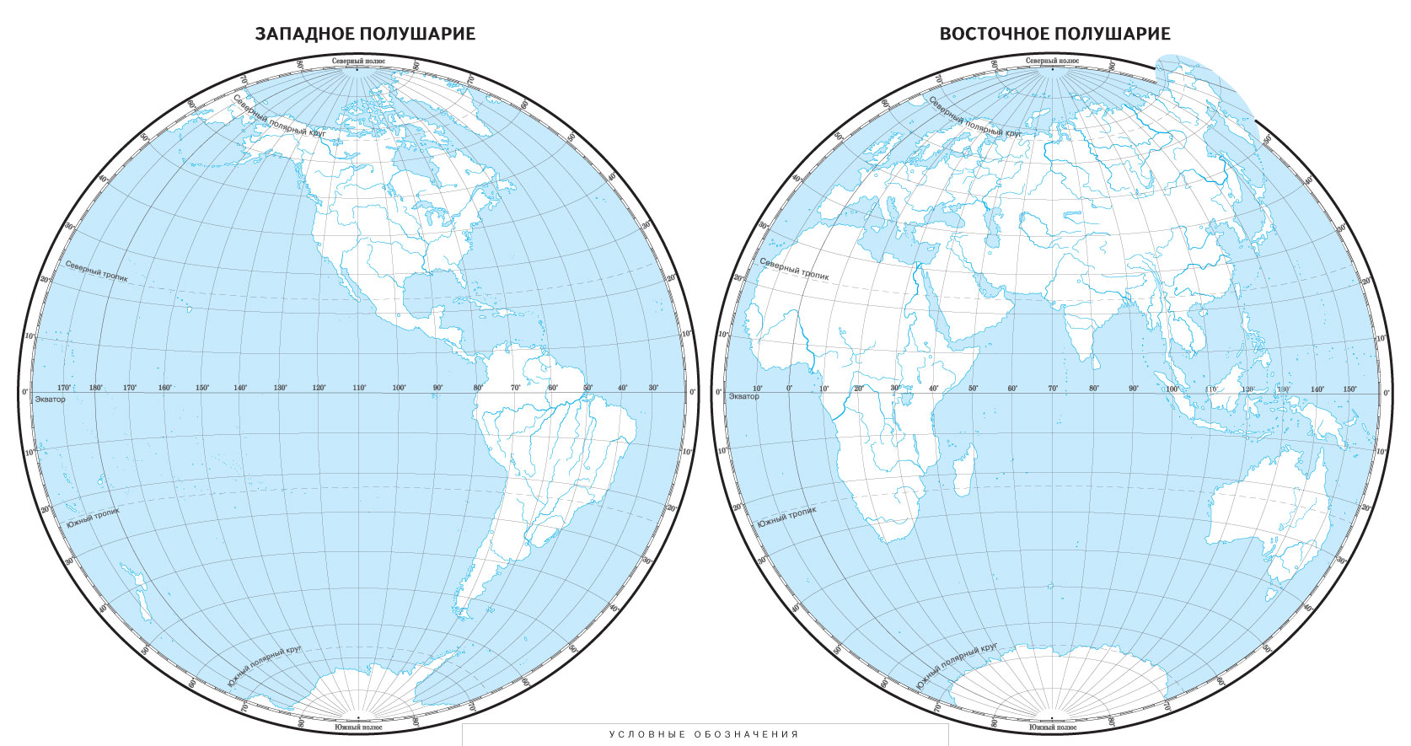

Практическая работа №4.
Тема: «Определение направлений и расстояний по плану местности».
Цель: научиться определять направления, азимуты и расстояния по плану местности. Ход работы:
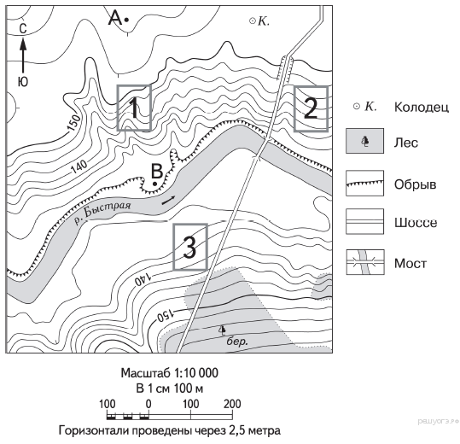
Инструкции к работе:
1. Представьте, что вы находитесь в точке А (В).
2. Определите направление от вашей точки до колодца, одиноко стоящей берёзы и моста через реку (север, северо-запад, северо-восток, запад, восток, юг, юго-запад, юго-восток).
3. Определите азимут от вашей точки до колодца, одиноко стоящей берёзы и моста через реку (результат запишите в градусах).
4. Используя масштаб определите расстояние в метрах или километрах от вашей точки до колодца, одиноко стоящей берёзы и моста через реку.

Практическая работа №5.
Тема: «Составление описания маршрута по плану местности».
Цель: научиться составлять описание маршрута по условным знакам.
Ход работы:
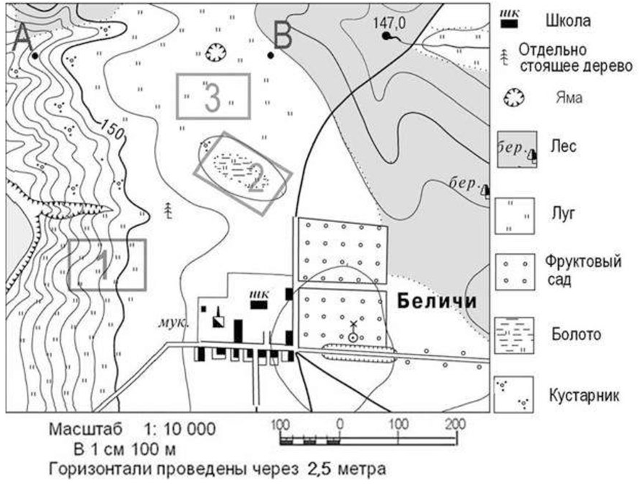
Инструкции к работе:
1. Определите объект – точку отсчета вашего маршрута. Выбираете любую точку (А, Б, В, Г и т.д.).
2. Определите объект – точку окончания вашего маршрута. Выбираете любую точку (А, Б, В, Г и т.д.).
3. Составьте описание маршрута от точки отсчета к точке окончания маршрута с использованием полученных данных и условных знаков плана местности.

Практическая работа №6.
Тема: «Определение географических координат объектов и определение объектов по их географическим координатам».
Цель: закрепить умение определять географические координаты объектов и объекты по их географическим координатам.
Ход работы:

Перечертите в тетрадь и заполните таблицу до конца. При выполнении задания используйте физическую карту полушарий и физическую карту России в атласах.

Вариант - I

Материк | Географическая широта | Географическая долгота | Географический объект
Северная Америка | 62⁰с.ш. | 152⁰з.д.
 | 35⁰с.ш. | 138⁰в.д.
 | 7⁰ю.ш. | 106⁰в.д.
Южная Америка |  |  | Город Лима
Евразия |  |  | Город Манила

Вариант - II

Материк | Географическая широта | Географическая долгота | Географический объект
Южная Америка | 31⁰ю.ш. | 70⁰з.д.
 | 55⁰с.ш. | 38⁰в.д.
 | 3⁰ю.ш. | 38⁰в.д.
Африка |  |  | Город Претория
Евразия |  |  | Город Мадрид

Практическая работа №7.
Тема: «Определение направлений и расстояний по карте полушарий».
Цель:
- научиться определять расстояние между объектами на карте;
- формировать навыки самостоятельной работы;
Оборудование: географический атлас

Ход работы:

Работаем вместе
1. Определить по физической карте полушарий направления от Рио-де-Жанейро до других географических объектов: Лондона, Москвы, Бразилиа, Вашингтона.

2. С помощью политической карты полушарий, используя масштаб, определить расстояние (в километрах) от Тегерана до Каира.

1 вариант
Задание 1. Определить по политической карте полушарий направления от Рима (столицы Италии) до других географических объектов: Лондона, Москвы, Бразилиа, Вашингтона.
Задание 2. С помощью физической карты полушарий, используя масштаб, определить расстояние (в километрах) от Москвы до Каира.

2 вариант
Задание 1. Определить по политической карте полушарий направления от Пекина (столицы Китая) до других географических объектов: Лондона, Москвы, Бразилиа, Вашингтона.
Задание 2. С помощью физической карты полушарий, используя масштаб, определить расстояние (в километрах) от Москвы до Тегерана.

Практическая работа №8
Тема: «Выявление закономерностей изменения продолжительности дня и высоты Солнца над горизонтом в зависимости от времени года на территории своей местности»

Цель работы: научиться наблюдать за высотой Солнца над горизонтом в разное время года.

Ход работы

ЗАДАНИЕ К РАБОТЕ. Перечертите в тетрадь и заполните таблицу

Дата | 21 марта | 22 июня | 23 сентября | 22 декабря
Какое время года в вашем крае
Как называется этот день
Где Солнце находится в зените
Сезонные изменения в природе

ЗАПИШИТЕ ВЫВОД В РАБОТЕ ЗАПОЛНИВ ПРОПУСКИ.

Вывод: Летом северное полушарие получает ______________ тепла, чем южное. 22 июня самый ___________ день в северном полушарии. Это день _______________ ________________. После этого дня в северном полушарии ночь становится всё ____________, а день - _____________. В дни ______________, день равен ночи в обоих полушариях.

Практическая работа №9

Тема: «Описание местоположения горной системы или равнины по физической карте»

Цель работы: формирование умения составлять описание географического объекта, используя физическую карту

Ход работы:

ЗАДАНИЕ К РАБОТЕ. Охарактеризуйте по предложенному плану одну из горных систем мира на выбор (Кавказ, Анды, Уральские, Кордильеры, Аппалачи).

План характеристики:
1. Название горной системы
2. Местонахождение (материк, его часть)
3. Протяжённость (направление)
4. Название вершины горной системы, её высота, координаты
5. Особенности (если имеются)

НАПРИМЕР, так
1. Гималаи
2. Находятся на материке Евразия, в юго-восточной части
3. Протянулись с северо-запада на восток
4. Вершина – Эверест, высота – 8848 метров, координаты вершины – 28⁰с.ш., 87⁰в.д.
5. Гималаи являются самыми высокими горами в мире. Они входят в состав Альпийско-Гималайского сейсмического пояса.

Практическая работа №10
Тема: «Анализ результатов фенологических наблюдений и наблюдений за погодой».

Цель: научиться находить среднюю температуру, строить графики температур.

Оборудование: карандаш, линейка, дневники наблюдений за погодой.

Ход работы.

ИНСТРУКЦИЯ К РАБОТЕ.

1. Для работы приготовьтесь воспользоваться дневником наблюдений за сентябрь-октябрь или апрель-май.
2. Определите среднюю температуру этих двух месяцев (сложите все данные температур и разделите на количество измерений). НАПРИМЕР, 5+7+12+8+17+15+18 = 11,7⁰С.
7
3. Используя данные наблюдений за погодой в ваших дневниках наблюдений за теже самые месяцы, постройте график изменения температур. По горизонтальной оси отложите дату, а по вертикальной температуру.

ЗАПИШИТЕ ВЫВОД В РАБОТЕ ЗАПОЛНИВ ПРОПУСКИ
Вывод: Средняя температура воздуха за эти два месяца составила ___ ⁰С. Максимальная температура воздуха ___⁰С, а минимальная __⁰С. Амплитуда составляет __⁰.

ПРИМЕЧАНИЕ. Амплитуда – разница между самой высокой и самой низкой температурой.
